电子科技大学计算机学院

标 准 实 验 报 告

（实验）课程名称 编译原理

电子科技大学教务处制表

电 子 科 技 大 学
实 验 报 告
学生姓名：叶文慧 学 号： 2017060101001指导教师：陈文宇
实验地点： HOME 实验时间：2020.5.1
一、实验室名称：无
二、实验项目名称：求n!的极小语言
三、实验学时：4
四、实验原理：
- 状态转换图，是一张有限方向图，是设计与实现词法分析器的一大利器。在状态转换图中，结点代表状态，用圆圈表示。状态之间用有向弧线连接。弧线上的标记（字符）代表在射出状态下可能出现的输入字符或者字符类。状态转换图具有一个初态和若干终态，代表了转换图的一个启动条件和若干结束条件。通过状态转换图中各状态的转换可以识别出一定的字符串。通过种别表中定义的各种别可输出后续语法分析时需要的二元式。此次实验的词法分析的状态转换图如下：
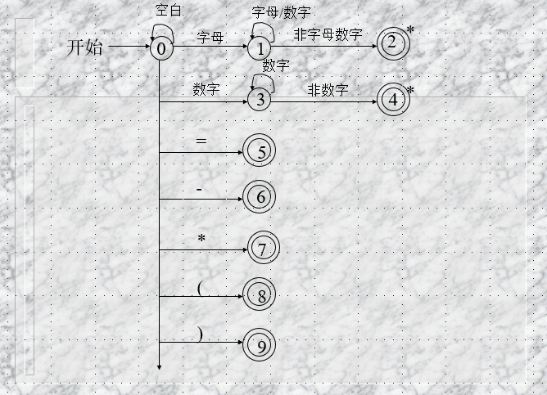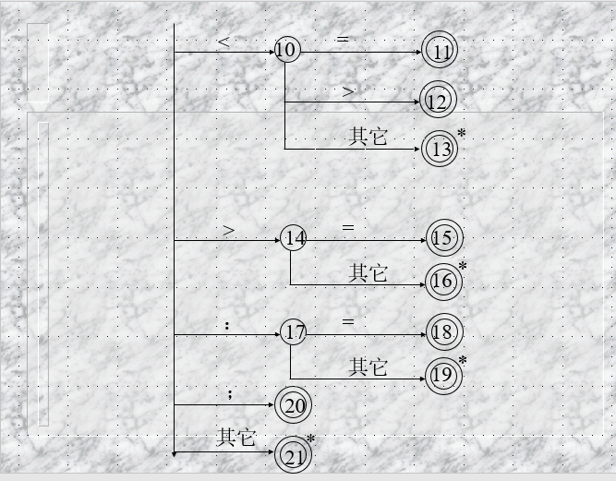
图1. 状态转换图

- 单词符号是程序设计的最基本符号，为便于语法分析，通常将分为标识符、基本字、常数、运算符、界符五类。对于一种语言而言，基本字、运算符以及界符的数目都是确认的，而标识符与常数均由用户定义。种别表中定义了语言中各种单词符号的类别与编码。通过查表即可获得扫描而来的单词符号的类别与相应编码输出到二元式中。
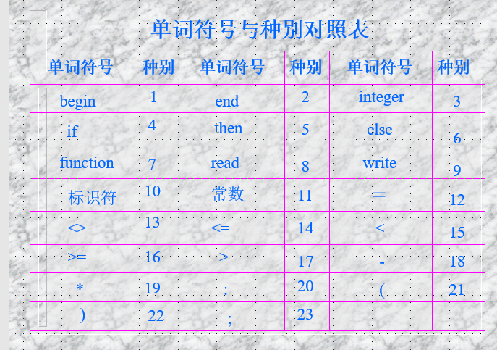
图2. 种别表
- 二元式是词法分析器输出文件格式，其格式一般为: (单词类别，单词属性)。 第一元用于区分单词所属的类别，以整数编码表示。第二元用于区分单词符号的值。单词的编码随着类别的不同而不同，可通过种别表进行查询。

五、实验目的：
通过该实验，让同学们自己独立自主的设计词法分析器，使得同学们可以更好的掌握词法分析程序设计的原理及相应的程序设计方法，对编译这门课程也可以有更加深刻理解，同时还可以锻炼编程能力。
六、实验内容：（介绍自己所选的实验内容）
实现求n！的极小语言的词法分析程序，返回二元式作为输出。
七、实验器材（设备、元器件）：
操作系统：Windows 10
IDE： VS 2017
八、实验步骤：（编辑调试的过程）
- 在VS 2017中创建工程；
- 编写文件输入输出；
- 建立相应的单词符号与种别表，根据状态转换图编写函数；
- 运行程序生成二元式文件；
- 更改测试程序文件，编写出错处理函数；
九、实验数据及结果分析：（实验运行结果介绍或者截图，对不同的结果进行分析）
正确的源程序文件如下
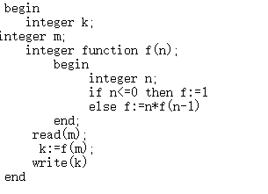
图3.正确的源程序文件
对于词法正确的程序文件，程序会在工作文件夹生成相应的dyd二元式文件，用记事本打开后如下：
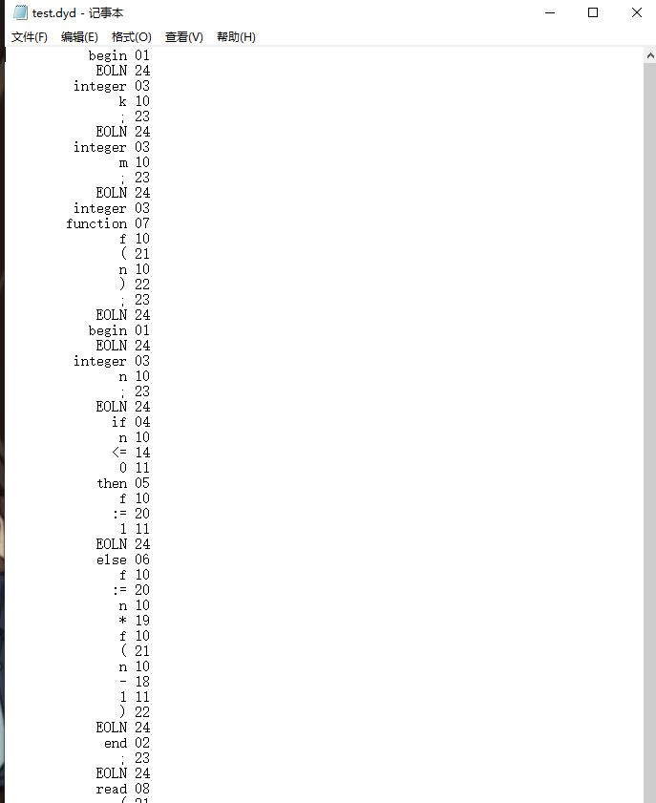
图4. 输出的二元式文件
对于存在词法错误的程序文件，在生成dyd文件的同时还会生成相应的err文件，文件中指出了词法错误存在的位置以及错误的类型，下图是错误程序文件源文件及其生成地dyd和err文件：
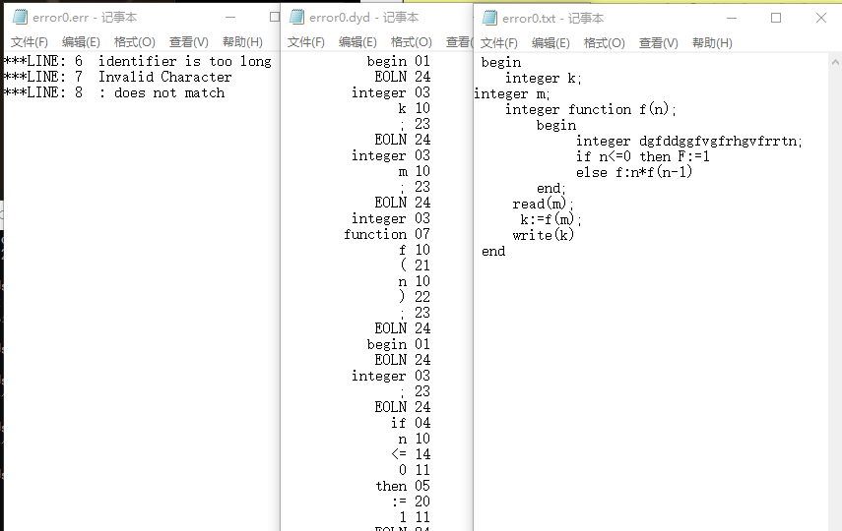
图5. 错误文件及输出
十、实验结论：（联系理论知识进行说明）
词法分析器的功能是：从左到右逐个的扫描源程序的字符串，按照词法规则，识别出单词符号作为输出，对识别过程中发现的词法错误，输出有关的错误信息。
十一、总结及心得体会：
通 过本次实验，即对词法分析器的设计与实现。我对递归下降分析法的了解更加深刻。在加深对编译原理课程的理解与掌握的同时也锻炼了自己的编码能力。
十二、对本实验过程及方法、手段的改进建议：
无
报告评分：
指导教师签字：

代码详情请前往https://github.com/pulupulupu/Compiler_Labs查看

#ifndef AUXILIARY_H
#define AUXILIARY_H
#include<string>
using namespace std;

bool IfCharacter(char); //判断是否为小写字母
bool IfNumber(char); //判断是否为数字
bool IfCharacterEqual(char[], const char[], int);//判断两字符串是否相等
bool IsInvalid(char);//判断字符是否合法
void FileStore(string, string,int);//输出二元式文件
void ErrorHandling(int);//出错处理
void Analysis(string); //词法分析
string Getprogram(); //从文件中读取程序

#endif

#include<iostream>
#include<string>
#include<fstream>
#include<cstdlib>
#include"auxiliary.h"

using namespace std;

int LINES = 1;
bool If_Error = false;
string File_Opened = "./.txt";
string File_Output = "./.dyd";
string Error_File_Name = "./.err";

int main(int argc,char *argv[])
{
File_Opened.insert(2, argv[1]);
File_Output.insert(2, argv[1]);
Error_File_Name.insert(2, argv[1]);
Analysis(Getprogram());
system("pause");
return 0;
}

bool IfCharacter(char chara)
{
if ((chara >= 'a'&&chara <= 'z') || (chara >= 'A'&&chara <= 'Z'))
return true;
else
return false;
}

bool IfNumber(char chara)
{
if (chara >= '0'&&chara <= '9')
return true;
else
return false;
}

bool IfCharacterEqual(char str1[], const char str2[], int num = 0)
{
while (num >= 0)
{
if (str1[num] != str2[num])
return false;
else
num--;
}
return true;
}

bool IsInvalid(char charc)
{
if ((charc >= 'a'&&charc <= 'z') || (charc >= '0'&&charc <= 62))
return false;
else if (charc == '\n' || charc == '(' || charc == ')' || charc == '*')
return false;
else
return true;
}

string Getprogram()
{
string text, temp;
ifstream File_out;

File_out.open(File_Opened);
if (!File_out)
{
cout << "File Open Failed" << endl;
exit(0);
}

while (!File_out.eof())
{
//File_out >> temp;
getline(File_out, temp);
text = text + temp + "\n";
}
File_out.close();
text += '\0';
return text;
}

void FileStore(string temp, string code,int num=1)
{
if (If_Error)
{
If_Error = false;
//system("pause");
return;
};
temp.resize(num);
while (temp.size() < 16)
temp = " " + temp;
ofstream File_out;
File_out.open(File_Output, ios_base::out | ios_base::app);//追加写
//cout << temp << " " << code << endl;
File_out <<temp << " " << code << endl;
File_out.close();
}

void ErrorHandling(int Error_Code)
{

ofstream Error_File;
Error_File.open(Error_File_Name, ios_base::out | ios_base::app);
switch (Error_Code)
{
case 0:Error_File << "***LINE: " << LINES << " Invalid Character" << endl; break; //非法字符
case 1:Error_File << "***LINE: " << LINES << " : does not match" << endl; break; //：不匹配
case 2:Error_File << "***LINE: " << LINES << " identifier is too long" << endl; break; //标识符溢出
}
Error_File.close();
}

void Analysis(string text)
{
char Buffer[20];
char *now_pointer = &text[0], *next_pointer = &text[1];
int i = 0;
while (*next_pointer != '\0')
{

if (*now_pointer == ' ')// 0->0
{
now_pointer++;
next_pointer++;
continue;
}
else if (IfCharacter(*now_pointer))// 0->1
{
while (IfCharacter(*next_pointer) || IfNumber(*next_pointer))
{
Buffer[i++] = *now_pointer;
if (IsInvalid(*now_pointer))
{
If_Error = true;
ErrorHandling(0);
}
now_pointer++;
next_pointer++;
}
Buffer[i++] = *now_pointer;
if (i > 16)
{
If_Error = true;
ErrorHandling(2);
}
else if (IsInvalid(*now_pointer))
{
If_Error = true;
ErrorHandling(0);
}
if (IfCharacterEqual(Buffer, "begin", 4)) FileStore(Buffer, "01",i);
else if (IfCharacterEqual(Buffer, "end", 2)) FileStore(Buffer, "02",i);
else if (IfCharacterEqual(Buffer, "integer", 6)) FileStore(Buffer, "03",i);
else if (IfCharacterEqual(Buffer, "if", 1)) FileStore(Buffer, "04",i);
else if (IfCharacterEqual(Buffer, "then", 3)) FileStore(Buffer, "05",i);
else if (IfCharacterEqual(Buffer, "else", 3)) FileStore(Buffer, "06",i);
else if (IfCharacterEqual(Buffer, "function", 7)) FileStore(Buffer, "07",i);
else if (IfCharacterEqual(Buffer, "read", 3)) FileStore(Buffer, "08",i);
else if (IfCharacterEqual(Buffer, "write", 4)) FileStore(Buffer, "09",i);
else FileStore(Buffer, "10",i);
while (i-- != 0)
Buffer[i] = NULL;
i = 0;
}
else if (IfNumber(*now_pointer))// 0->3
{
while (IfNumber(*next_pointer)) //3->3
{
Buffer[i++] = *now_pointer;
if (IsInvalid(*now_pointer))
{
ErrorHandling(0);
If_Error = true;
}
now_pointer++;
next_pointer++;
}
Buffer[i++] = *now_pointer;
FileStore(Buffer, "11",i);
while (i-- != 0)
Buffer[i] = NULL;
i = 0;
}
else if (*now_pointer == '=')
FileStore("=", "12");
else if (*now_pointer == '-')
FileStore("-", "18");
else if (*now_pointer == '*')
FileStore("*", "19");
else if (*now_pointer == '(')
FileStore("(", "21");
else if (*now_pointer == ')')
FileStore(")", "22");
else if (*now_pointer == '<')//0->10
{
if (*next_pointer == '=') //10->11
{
FileStore("<=", "14",2);
now_pointer++;
next_pointer++;
}
else if (*next_pointer == '>') //10->12
{
FileStore("<>", "13",2);
now_pointer++;
next_pointer++;
}
else //10->13
{
FileStore("<", "15");
}
}
else if (*now_pointer == '>')
{
if (*next_pointer == '=') //14->15
{
FileStore(">=", "16",2);
now_pointer++;
next_pointer++;
}
else //14->16
FileStore(">", "17");
}
else if (*now_pointer == ':')
{
if (*next_pointer == '=') //匹配成功
{
FileStore(":=", "20",2);
now_pointer++;
next_pointer++;
}
else
{
ErrorHandling(1);
}
}
else if (*now_pointer == ';')
{
FileStore(";", "23");
}
else //0->21
{
while (i-- != 0)
Buffer[i] = NULL;
i = 0;
if (*now_pointer == '\n')
{
FileStore("EOLN", "24",4);
LINES++;
}
else
ErrorHandling(0);
}
now_pointer++;
next_pointer++;
}
FileStore("EOF", "25",3);

